Národní obrození
- Co víš o Josefu Kajetánu Tylovi?

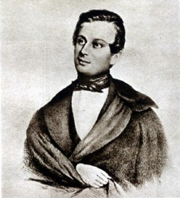

- Kdo byl František Palacký? Pokus se zjistit, co sepsal za dílo.

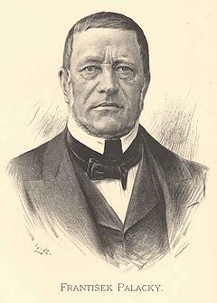

- Josef Jungmann byl spojován s českým jazykem. Vypátrej proč.

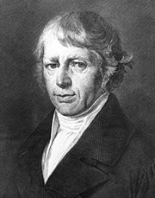

- Pokus se popsat situaci v Evropě koncem 19. stol.? Jaká byla situace v Čechách?
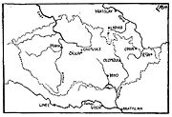

- Kdo byl Karel Havlíček Borovský? Čím je dodnes známý?

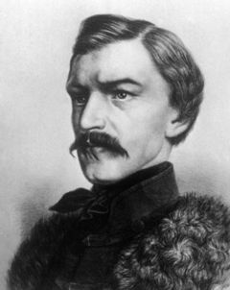

- Pokus se zjistit jak dopadla revoluce v rakouské říši. Zapiš vše, co bylo důležité pro dělníky
a obyčejné lidi.

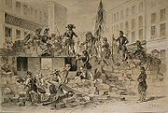

- Božena Němcová – kdo byla tato žena, čím je dodnes známá?

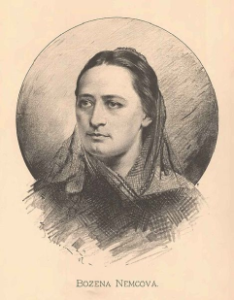

- Mikoláš Aleš – významný umělec, čím se zabýval?

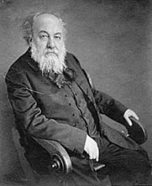

- Bedřich Smetana – kdo je tento muž? Proč se o něm zmiňujeme v souvislosti s Národním divadlem?

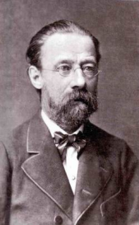

- Hlavní „hnízdo“ Sokola v Praze, co se v této budově odehrávalo?

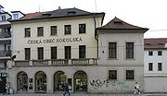

- Kroje – oblečení – kdo v nich chodil, co o nich víš?

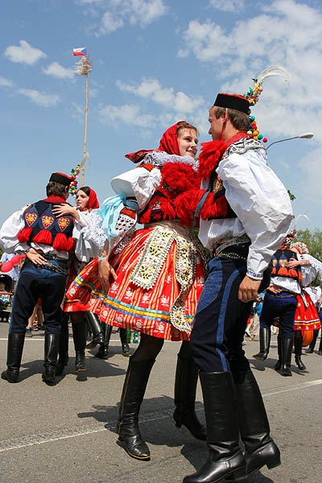

- Národní divadlo - symbol české kultury. Vyhledej všechny dostupné informace.

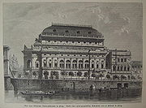

Pokyny pro práci s pracovním listem
Žáci mohou pracovat s listy samostatně, ve dvojicích, případně ve skupinách.
Doplňují do jednotlivých tabulek svoje zjištění a znalosti. Ty mohou získávat nejen ze sešitů, učebnic, ale také z encyklopedií, školní knihovny, případně internetu (či jiných dostupných médií). Pokud žáci získají více informací, mohou téma rozvinout do větších celků.
Je také možné části pracovního listu rozstříhat na karty. Žáci pak losují jednotlivá témata a k nim zjišťují všechny dostupné informace.
Z doplněných karet je možné připravit výstavu na nástěnku.
Správné odpovědi – INFORMATIVNÍ PRO UČITELE
- Nejznámější autor divadelních her, Fidlovačka aneb Žádný hněv a žádná rvačka (píseň Kde domov můj), organizoval spol. život, bály, oslavy, propagoval češtinu.
- Sepsal – Dějiny národa českého, studoval historii, velký učenec, vlastenec.
- Učenec, studoval český jazyk, oživoval zapomenutá slova staré češtiny, několikadílný česko-německý slovník.
- Pokus se popsat situaci v Evropě koncem 19. stol.? Revoluce v Rakouském císařství, císař Ferdinand I. je nucen dělat ústupky, vypukly nepokoje i v Praze. Byly krutě potlačeny. Nová ústava.
- K. H. Borovský -– spisovatel a vzdělanec, sledovaná osoba, za své myšlenky byl pronásledován, zatčen – odvezen do Brixenu (Alpy), nesouhlas s cenzurou.
- 1848 – vojensky potlačena revoluce, zrušeno poddanství a robota, rovnoprávnost češtiny s němčinou, ústava (sestavena novou vládou). Ústava však zklamala, neplnila požadavky - nedávala samostatnost českým zemím v rozhodování o vlastních záležitostech – brzy byla odvolána.
- B. N. – dílo Babička, vlastenka, spisovatelka.
- Mikoláš Aleš – malíř, přispěl k výzdobě ND, výjevy z českých dějin.
- Bedřich Smetana – slavnostní otevření ND, jeho dílem Libuše - opera, hudební skladatel, cyklus symfonických básní „Má vlast“.
- Sokol – sportovní spolek, sport, tělovýchova, měl přispět k rozvoji zdraví a tělesné zdatnosti.
- Venkovský sváteční oděv, nosil se o nedělích a významných událostech, do kostela. Podle kroje se poznával stav člověka, ženatý - svobodný, ale i kraj, odkud člověk pocházel.
- ND – malíři a umělci z celých Čech se podíleli na jeho výzdobě, peníze vybírali všude a každý se snažil přispět. Stánek kultury českého národa. Základní kámen byl položen 1868 – do základů byly vloženy kameny z významných památných míst (Říp, Blaník, Tábor, Vyšehrad… ND vyhořelo nešťastnou náhodou, nová sbírka, nová stavba, otevření 1883. Národ sobě - podíl všech Čechů na výstavbě ND, ND mělo sloužit všemu lidu.

Zdroje:
Všechny zveřejněné odkazy [cit. 2010-08-09]. Dostupné pod licencí Public domain na http://www.wikipedia.org.
http://cs.wikipedia.org/wiki/Soubor:J._K._Tyl.jpg
http://cs.wikipedia.org/wiki/Soubor:Jan_Vil%C3%ADmek_-Franti%C5%A1ek_Palack%C3%BD.jpg
http://cs.wikipedia.org/wiki/Soubor:Josef_Jungmann_CT.jpg
http://cs.wikipedia.org/wiki/Soubor:Rozsah_%C4%8Desk%C3%A9ho_st%C3%A1tu_od_polovice_XVIII._stolet%C3%AD_do_sv%C4%9Btov%C3%A9_v%C3%A1lky.jpg
http://cs.wikipedia.org/wiki/Soubor:Havl%C3%AD%C4%8Dek.jpg
http://cs.wikipedia.org/wiki/Soubor:J%C3%B3zsef_Heicke23.jpg
http://cs.wikipedia.org/wiki/Soubor:Jan_Vil%C3%ADmek_-_Bo%C5%BEena_N%C4%9Bmcov%C3%A1.jpg
http://cs.wikipedia.org/wiki/Soubor:Ales_Portrait.jpg
http://cs.wikipedia.org/wiki/Soubor:Smetana.jpg
http://cs.wikipedia.org/wiki/Soubor:Narodni_divadlo_Praha_1881.jpg

Všechny zveřejněné odkazy [cit. 2010-08-09]. Dostupné pod licencí Creative Commons na http://www.wikipedia.org.
http://cs.wikipedia.org/wiki/Soubor:Tyrsuv_dum_z_ulice.jpg
http://cs.wikipedia.org/wiki/Soubor:Moravian_Slovak_Costumes_during_Jizda_Kralu.jpg

